
Bulletin de liaison et d’information des usagers du Transport adapté

DÉCEMBRE 2013

À lire dans ce numéro :
Un chauffeur au dossier exemplaire, l’horaire du temps des fêtes et
un moyen facile de réserver vos déplacements.

Des résultats du tonnerre

Tout au long de l’année en cours, nous procédons à des sondages auprès des clients, des évaluations de nos employés des centres d’appels, de nos chefs d’opérations sur la route, des chauffeurs de taxi, etc. Mesurer la satisfaction de notre clientèle à l’égard de nos services est essentiel et détermine si les actions que nos posons portent fruit.

Chaque année, dans l’édition de décembre du Transport Contact, nous vous communiquons les résultats de votre niveau de satisfaction à l’égard de nos différents services. Aujourd’hui, nous sommes heureux de vous annoncer que votre taux de satisfaction général se situe à 94 %! Depuis 2011, ces derniers représentent une bonne stabilité : 93 % en 2011 et 94 % en 2012.

Lorsque nos résultats se situent entre 94 % et 96 %, c’est signe que, de façon générale, vous trouvez que nous offrons un très bon service. Certes, nous sommes conscients que nous avons des points à améliorer. Et c’est sur ces points que nous voulons mettre l’accent, soit la croissance de la demande et la gestion du volume important d’appels. Voilà notre réel défi!

Le centre de réservation est constamment sollicité. Nous répondons à plus de 900 000 appels par année. C’est la raison pour laquelle nous travaillons très fort à réduire le temps d’attente pour parler à un commis et faciliter davantage l’accès à la ligne téléphonique.

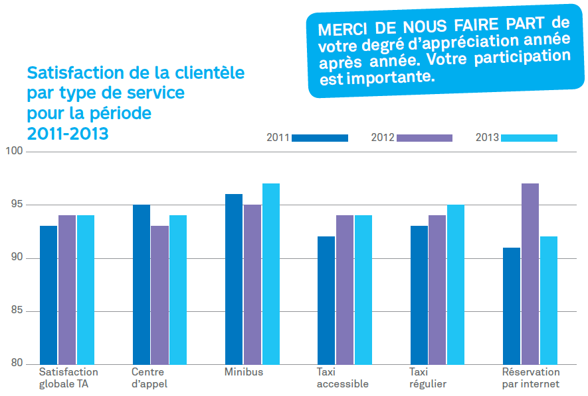

Concernant le service en minibus, vous avez donné une note de 98 % à la courtoisie des chauffeurs. C’est non seulement excellent, mais c’est aussi une hausse par rapport aux résultats de l’an dernier! Nous sommes fiers du travail de nos chauffeurs, mais leur démontrer ainsi votre reconnaissance est le plus beau des cadeaux.

Un autre point à mettre de l’avant est le niveau de confort qui est passé de 82 % à 91 %. Les améliorations apportées à la climatisation et à la suspension des minibus semblent concluantes.

Dans l’ensemble, vous avez été nombreux à dire que le service en minibus était excellent. Vous avez fait grimper votre satisfaction générale à 97 %!

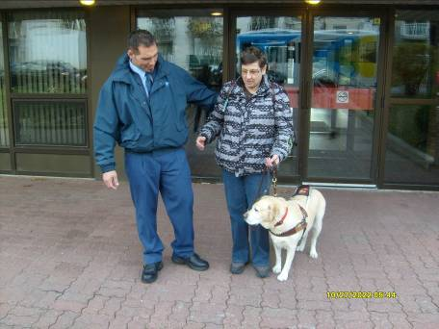

Temps d’attente en ligne
- Centre de réservation 68 %
- Service à la clientèle 68 %
- Info-déplacement 73 %

Facilité à obtenir la ligne
- Centre de réservation 66 %
- Service à la clientèle 68 %
- Info-déplacement 71 %

Satisfaction générale
- Centre de réservation 94 %
- Service à la clientèle 83 %
- Info-déplacement 92 %

Satisfaction générale du service en minibus : 97 %
- La façon dont vous étiez attaché dans le véhicule (ceinture de sécurité, ancrage du fauteuil roulant, etc.) 96 %
- La courtoisie du chauffeur à votre égard 98 %
- La qualité de la conduite du chauffeur 96 %
- Le niveau de confort dans le véhicule (la suspension, la température, le bruit) 91 %
- La ponctualité du véhicule par rapport à l’heure confirmée du déplacement 90 %
- Le sentiment d’être en sécurité 97 %

Des chauffeurs de taxi se distinguent

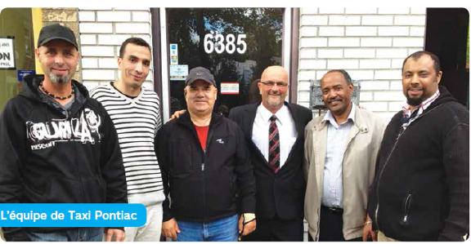
L’équipe de taxi Pontiac

Depuis 2010, le Transport adapté a investi beaucoup d’efforts afin de maintenir et même dépasser le niveau de qualité auquel les clients s’attendent. L’amélioration continue de la qualité est au coeur de nos priorités et les employés du Transport adapté ainsi que les compagnies de taxi se sont engagés à dépasser les critères de service à a clientèle.

Les évaluations par clients mystère font partie des moyens pour évaluer la qualité du service offert lors des déplacements en taxi. Cette année, nous avons évalué le travail de plus de 1 000 chauffeurs de taxi. Du moment où le faux client embarque dans le taxi jusqu’à son débarquement, 23 points sont évalués. Le faux client répond à un questionnaire en donnant une information objective et factuelle sur ce qu’il constate durant son déplacement.

Voici les cinq éléments qui sont évalués :
- Courtoisie
- Confort et propreté
- Sécurité
- Embarquement et débarquement
- Ponctualité

Nous avions noté une amélioration de 11 % entre 2011 et 2012. Nous avons bien hâte de voir les résultats de 2013! Entre temps, la STM a voulu remercier les chauffeurs qui ont obtenu une note de plus de 90 % à la dernière évaluation. Un événement de reconnaissance a été organisé conjointement avec les 14 compagnies de taxi. Le professionnalisme
et les petits gestes qui font la différence dans la vie quotidienne de notre clientèle méritent d’être soulignés. Bravo aux 97 chauffeurs qui ont été reconnus. C’est une augmentation de 24 % par rapport à l’an dernier!

Une fois les résultats compilés, la STM identifie des pistes d’amélioration. Celles-ci se traduisent notamment par de la sensibilisation et de la formation. Depuis l’implantation de ce programme en 2010, nous avons pu constater des progrès et nous poursuivons dans cette voie.

Qu’est-ce qu’un client mystère?
Un client mystère est un faux client envoyé par une firme spécialisée pour mesurer la qualité du service selon des critères déterminés.

Les étoiles de la route, vous connaissez?

Depuis 60 ans, la STM reconnaît l’excellent travail de ses chauffeurs comptant plusieurs années de conduite sans accident. Tempêtes de neige, chantiers de construction, averses de pluie, nos chauffeurs affrontent bien souvent les éléments déchaînés de la nature. Dans ces conditions, conserver un parfait dossier de conduite n’est pas toujours évident. Cette reconnaissance s’applique aux chauffeurs qui ont cumulé 5, 15, 20 ou 25 années sans accident.

Serge Poirier, chauffeur de minibus au Transport adapté, a de quoi être fier! Il figurait parmi la liste des invités à la soirée Prudence au volant pour ses 20 années de conduite sans accident. Nous voulions partager avec vous ce petit moment de gloire pour un chauffeur qui le mérite bien. Félicitations!
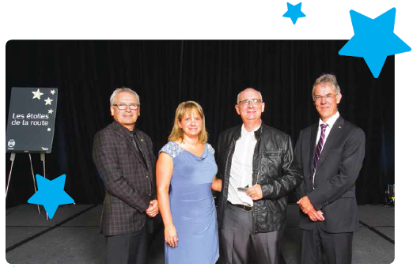
À gauche : Mario Gagnon, directeur et Chantal Fortier, surintendante au Transport adapté. À droite : Serge Poirier, chauffeur et André Poisson, directeur exécutif – Bus.

La réservation par internet

Plusieurs d’entre vous connaissent bien SIRTA. L’acronyme SIRTA signifie
Système d’informations et de réservations pour le Transport adapté. Il permet d’effectuer vos demandes de réservation de déplacement en ligne.

Lors du dernier sondage de satisfaction, vous nous avez mentionné être moins satisfaits concernant l’accès à une ligne téléphonique ainsi que le temps d’attente lors de vos appels au centre de réservation. Nous sommes bien conscients de cette réalité. Malgré le fait que nous optimisons nos ressources, la demande est plus élevée que notre capacité actuelle. C’est pourquoi nous vous proposons une alternative avec la réservation en ligne. Rapide et plus conviviale que par le passé, elle est une alternative au centre de réservation téléphonique. D’ailleurs, le dernier sondage auprès de la clientèle à propos de SIRTA démontre que les utilisateurs sont satisfaits à 92 %. En avez-vous déjà fait l’expérience?

SIRTA peut être utilisé par tous nos clients. En quelques clics, il permet de :
- Réserver un déplacement occasionnel
- Voir instantanément vos réservations confirmées pour les 7 prochains jours
- Consulter la liste de vos déplacements réguliers et occasionnels
- Annuler un déplacement régulier ou occasionnel
- Interrompre les déplacements réguliers

Comment l’utiliser?
- Allez sur le site de la STM à l’adresse suivante : www.stm.info
- Sur la page Internet du Transport adapté, sélectionnez « Réserver en ligne »
- Entrez votre numéro de client et le mot de passe que vous utilisez pour la ligne interactive
* Si vous n’avez pas ce mot de passe, il nous fera plaisir de vous en fournir un en téléphonant à l’option 4 au Transport adapté.

SIRTA se refait une beauté

Au cours des derniers mois, en collaboration avec un comité d’utilisateurs mis en place par le Regroupement des usagers du transport adapté (RUTA), une liste d’une cinquantaine d’améliorations a été créée. Plusieurs de ces améliorations ont été complétées tout récemment et augmenteront certainement votre niveau de confort à utiliser cet outil.

Voici des exemples d’amélioration :
- Les caractères sont plus gros et ont changé de couleur
- La demande de réservation peut être modifiée sans devoir l’annuler au complet
- Certains messages d’erreurs ont été révisés pour être plus concis et plus clairs
- La recherche d’adresses a été améliorée

De plus, au cours des prochains mois, vous devriez être en mesure de procéder à des demandes de réservation pour vos déplacements réguliers. Nous savons que tous nos clients n’ont pas la possibilité d’utiliser SIRTA, mais pour ceux qui désireraient tenter l’expérience, nous vous encourageons à le faire. Pourquoi ne pas tenter l’expérience?

EXTRA


Dans le dernier Transport Contact, nous vous avions mentionné que le Transport adapté était en cours de transformation technologique. La nuit du 26 octobre dernier, nous avons franchi une première étape importante dans le cadre de notre projet EXTRA (EXploitation en Temps Réel Accès).

Notre version du logiciel ACCÈS étant désuète, nous l’avons remplacé par une version plus récente. Bien que vous ne voyiez pas les changements au quotidien, vous devez savoir que cette mise à jour apporte plusieurs améliorations très intéressantes.

Cette nouvelle version nous permet de mieux planifier les déplacements dans un contexte où le nombre de demandes ne cesse de grimper. En 2020, nous prévoyons atteindre 4,3 millions de déplacements.

Lors de la deuxième étape du projet, nous serons également en mesure de communiquer plus facilement avec nos chauffeurs. Des terminaux véhiculaires seront installés dans les minibus et les taxis. Les chauffeurs auront accès à une quantité d’informations transmises en simultané.
D’ici 2017, nous serons en mesure de créer un système dans ACCÈS qui permettra de connaître la localisation du véhicule et vous avertir avant son arrivée. Bien que la plage horaire des 30 minutes demeure, imaginez comment nous pourrons réduire le temps d’attente à l’extérieur!

La direction du Transport adapté tient à souligner le travail des personnes qui ont participé à la réalisation de cette étape du projet.

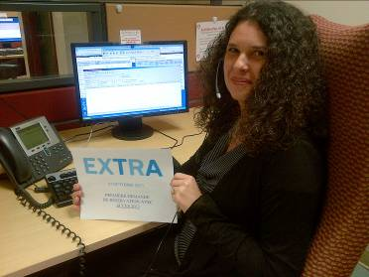
La toute première réservation complétée par Nathalie Simard.

Procédure spéciale pour réserver durant les fêtes

Profitez au maximum de vos soirées des fêtes!

Pour la période du 24 décembre 2013 au 1er janvier 2014 inclusivement, il sera possible de réserver un déplacement jusqu’à 4 h du matin (heure d’arrivée à destination). La demande de transport devra être faite au moins 24 heures avant le déplacement prévu.

Annulation des horaires réguliers

Tel qu’indiqué dans le Guide de l’usager, tous les horaires réguliers seront annulés du mercredi 25 décembre 2013 au jeudi 2 janvier 2014 inclusivement, sauf pour les clients en hémodialyse avec des déplacements réguliers. Les demandes de déplacements occasionnels
Devront être faites par téléphone à compter de 7 jours avant le déplacement prévu au 514 280-8211 option 1 ou sur Internet avec notre outil de réservation en ligne SIRTA.

Déplacements métropolitains

Durant la période des fêtes, le délai pour réserver un transport métropolitain demeure le même. Vous pouvez donc réserver à partir de 7 jours à l’avance et jusqu’à midi la veille du déplacement.

L’équipe vous souhaite de très joyeuses fêtes!

Avec les heures prolongées en soirée, nous partagerons avec vous cette période de réjouissances jusqu’aux petites heures du matin!

Aidez-nous à vous aider!

En hiver, pensez au déneigement des entrées

La neige et la glace rendent souvent les lieux d’embarquement difficiles d’accès.

Les entrées et les escaliers doivent être déneigés et déglacés. Il ne doit pas non plus y avoir de bancs de neige qui pourraient bloquer l’accès de votre résidence au chauffeur du Transport adapté. Vous devez aussi vous assurer que les accès seront dégagés à votre lieu de destination. Si votre entrée ou celle où vous vous rendez est enneigée ou glacée, veuillez annuler votre déplacement. Nous pourrons ainsi libérer le minibus et le rendre disponible pour un autre client.

Tempêtes de neige

Quand il y a une tempête de neige, l’annulation du service est notre dernier recours. Les jours de tempêtes et ceux qui suivent, les déplacements sont bien souvent difficiles. Pour des raisons de sécurité et pour limiter la durée des retards lors de ces journées, nous comptons sur vous pour annuler vos déplacements si vous jugez qu’ils peuvent être effectués un autre jour.

Si vous voyez que les conditions de déplacement ne sont pas optimales et que vous choisissez de rester à la maison, pensez à annuler vos déplacements.

Si les intempéries obligent la STM à annuler certains déplacements, notez qu’une telle décision est prise le matin, avant l’ouverture du centre d’appels et avant les premiers déplacements.

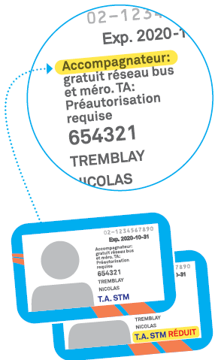
Rappel : l’accompagnement, gratuit ou pas gratuit?

Vous avez reçu une nouvelle carte d’identité sur OPUS, qui vient remplacer l’ancienne carte spécifique au TA. En plus de servir comme preuve d’admission au Transport adapté, cette carte OPUS vous permet de charger différents titres de transport pour voyager avec le Transport adapté ainsi que dans le réseau régulier de bus et métro.

La carte d’identité du Transport adapté sur OPUS vous offre le privilège d’être accompagné gratuitement dans le réseau régulier, à condition que votre accompagnateur soit avec vous en tout temps. Vous n’avez pas droit à l’accompagnateur si vous n’avez pas votre carte d’identité sur OPUS avec vous.

Lors de vos déplacements en transport adapté, la carte d’identité sur OPUS est requise en tout temps, même si vous payez en argent comptant. Contrairement au réseau régulier, c’est le comité d’admission qui, lors de l’évaluation de votre dossier, vous accorde l’autorisation d’être accompagné ou non.

Joyeuses fêtes!

Nos coordonnées

Un seul numéro pour joindre le Transport adapté
Téléphone 514 280-8211

Demandes de déplacement de groupe
Télécopieur 514 280-5317
Courriel groupes.ta@stm.info

Appareil téléscripteur pour personnes sourdes (ATS)
514 280-5308

Demandes de déplacement régulier et demandes de déplacement par anticipation
Télécopieur 514 280-6313

Appareil téléscripteur pour personnes sourdes
(ATS) 514 280-5308

Site internet
stm.info/fr/transport-adapte

Service à la clientèle
Courriel : transport.adapte@stm.info

Adresses favorites
Courriel : adresses.favorites@stm.info

Centre de Transport adapté de la STM
3111, rue Jarry Est
Montréal (Québec)
H1Z 2C2

